Тема: Посуда.
Программа: Адаптированная основная общеобразовательная программа начального общего образования умственно отсталых обучающихся
Цель урока: Уточнить и расширить представление о посуде, ее назначении.
Задачи урока:
Коррекционно-образовательные задачи:
-Закрепить понятия чайная, столовая посуда.
-Уточнить и активизировать словарь по теме.
-Совершенствовать грамматический строй речи, расширять словарный запас.
Коррекционно-развивающие задачи:
-Развитие зрительного внимания и восприятия, речевого слуха и фонематического восприятия, памяти, координации речи с движением.
-Развивать связную речь.
Коррекционно-воспитательные задачи:
-Формирование навыков сотрудничества, взаимопонимания, доброжелательности, самостоятельности, инициативности, ответственности.
Тип урока: Урок обобщения и систематизации знаний.
Формы работы: групповая.
Методы: объяснительно-иллюстративный, проблемно-поисковый.
Сохраняющие здоровье технологии: музыкальная физкультминутка для глаз и пальчиковая гимнастика.

Ход урока:
1. Организационный момент. (Цель – подготовка учащихся к работе на уроке)
- по звонку сесть на свое место;
- проверка готовности к уроку (рабочие место, рабочая поза, внешний вид);
- настрой учащихся на работу, организация внимания;
Психологический настрой:
- Ребята, сейчас у нас будет урок по речевой практике по теме «Посуда».
- Встаньте, повернитесь и друг другу - улыбнитесь. Повернитесь теперь ко мне - улыбнитесь вдвойне. Тихо садитесь. Руки вот так положите (показ), меня на уроке внимательно слушайте, активно отвечайте и дисциплину соблюдайте.
2. Повторение пройденного материала на предыдущих уроках. (Цель – выявить уровень знаний учащихся, повторить пройденный материал, устранить в ходе проверки обнаруженные пробелы в знаниях)
Вопросы на повторение. (Картинки «Посуда»)
Давайте начнём сегодняшний урок с загадок!

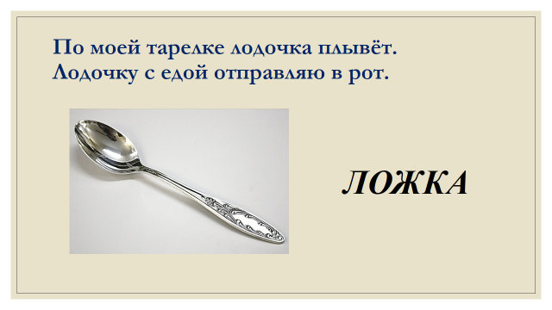
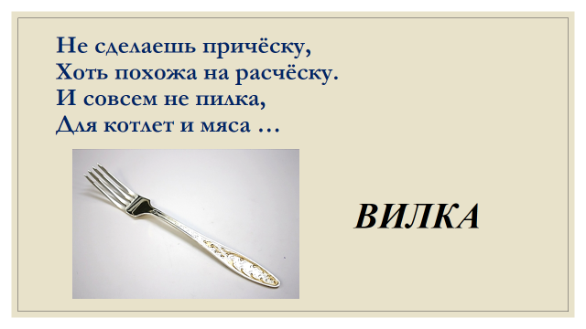
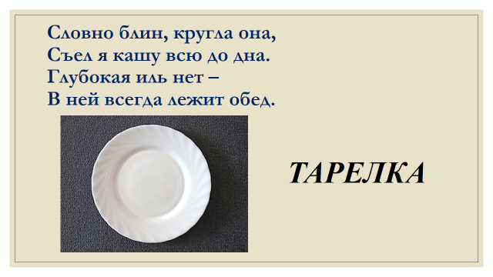
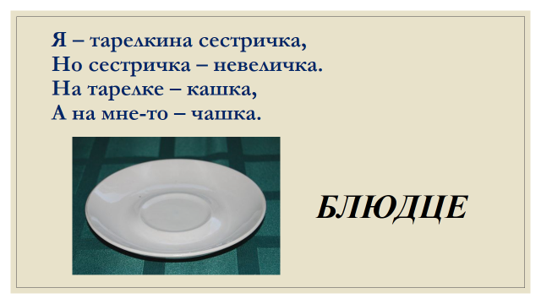
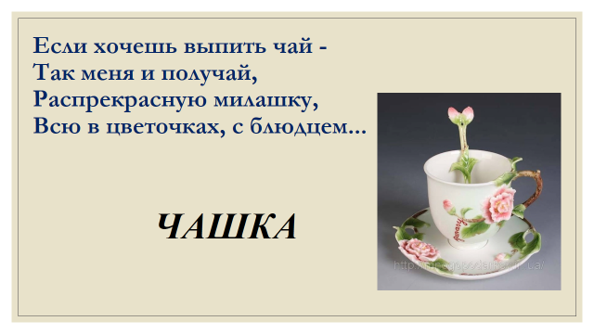
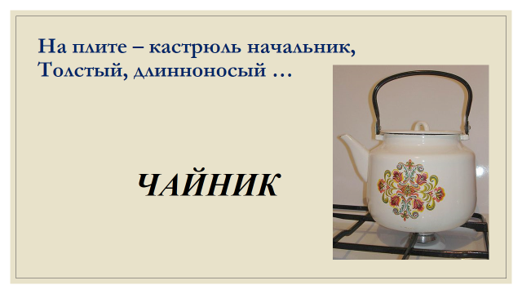
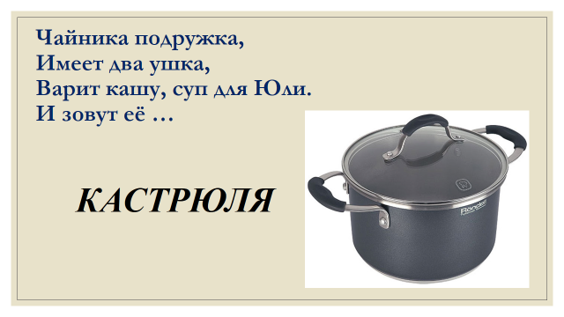
Как можно одним словом назвать все эти предметы? (Посуда)
- А что такое посуда? (Предметы, из которых едят, пьют, готовят пищу...)

3. Подготовка учащихся к усвоению нового материала. Постановка цели и задач урока.
(Цель – организовать познавательную деятельность учащихся. Сообщить тему, цели и задачи изучения материала урока)
Тема сегодняшнего урока – Посуда. Мы сегодня вспомним, какая бывает посуда и из чего она может быть сделана.
- Скажите мне, пожалуйста, как вы считаете, для чего нужна человеку посуда? (Посуда нужна человеку, для того чтобы он мог культурно принимать пищу).
Посмотрите сюда: сколько разной посуды придумал человек. Люди делают посуду из дерева, металла, стекла, лозы, глины, фарфора и т.д.
- Как называется посуда из дерева?
(Деревянная посуда)
- Как называется посуда из стекла?
(Стеклянная посуда)
- Как называется посуда из металла? (Металлическая посуда)
- Как называется посуда из глины? (Глиняная посуда)
- Как называется посуда из фарфора? (Фарфоровая посуда)
4. Физминутка (пальчиковая гимнастика)
«Помощники»
Раз, два, три, четыре,
Мы посуду перемыли:
Чайник, чашку, ковшик, ложку
И большую поварешку.
Мы посуду перемыли,
Только чашку мы разбили,
Ковшик тоже развалился,
Нос у чайника отбился,
Ложку мы чуть-чуть сломали.
Так мы маме помогали.

5. Продолжение этапа актуализации знаний.
- Как называется специальная посуда, которую используют в определенных целях: пить чай, есть суп или второе блюдо и рассчитанная на 6 или 12 человек? (Сервиз.)
Как называется сервиз для чайной церемонии? (Чайный).

- Как называется сервиз из которого можно кушать суп и второе? (Столовый.)
Далее учитель рассказывает и показывает, какие предметы входят в чайный сервиз: чашки, блюдца, заварочный чайник, сахарница, молочник.

Ребята, а ко мне вчера приходили гости и случайно перепутали чайный сервиз со столовым. Помогите мне найти чайные предметы и поставить их на поднос. (Ребята должны на поднос поставить все предметы чайного сервиза).

- Молодцы, вы хорошо справились с заданием. А теперь давайте поиграем с пальчиками.

6. Закрепление знаний. Обобщающая беседа.
- Какую посуду вы знаете или узнали что-то новое?
-Что не является посудой?(показ картинок)
-Как нужно относиться к посуде?

Задание для всех учащихся. Рисование на тарелках.

7). Подведение итогов урока.

- Что нового для себя узнали ребята. Что понравилось на уроке?

